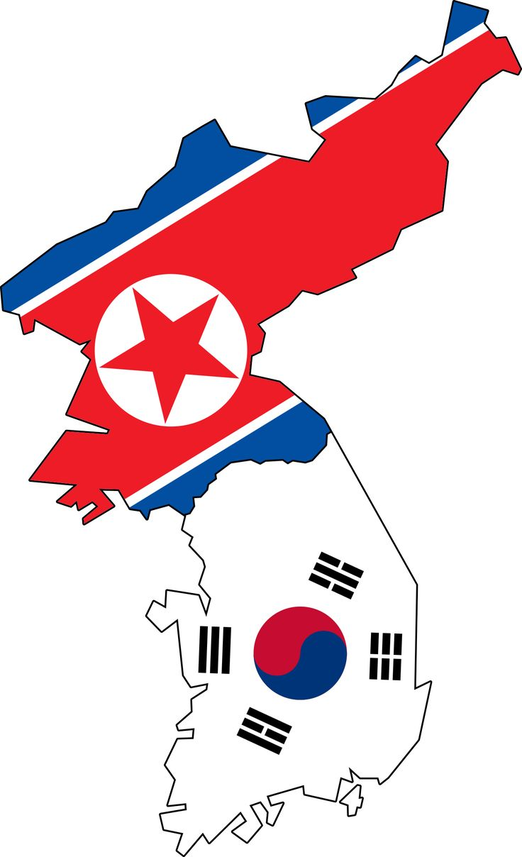
CORÉE DU NORD

CORÉE DU SUD

